Муниципальное бюджетное образовательное учреждение
дополнительного образования
Дом детского творчества пгт Шахтерск
Углегорского городского округа
Сахалинской области

Обобщение педагогическим опытом работы
по теме:
«Развитие творческого воображения ребенка на занятиях
по изобразительной деятельности в дополнительном образовании»

педагог дополнительного образования:
Максюта Зинаида Карловна

пгт.Шахтерск
2023г
Содержание:

1. | Введение…………………………………………………………………..... | ……..стр. 3
2. | Цель и задачи……………………………………………………………..... | …..стр. 3-4
3. | Практическая работа по проблеме………………………………………... | …..стр. 4-5
4. | Беседы об искусстве……………………………………………………….. | …..стр. 5-7
5. | Практическая работа в традиционной технике изображения…............. | …..стр. 7-8
6. | Использование ТРИЗа и РТВ……………………………………………... | …стр. 8-11
7. | Нетрадиционные техники изображения…………………………………. | ..стр. 11-14
8. | Влияние нетрадиционных техник на развитие творческих способностей……………………………………………………………….. | ..стр. 14-16
9. | Методическое обеспечение……………………………………………….. | ……стр. 16
10. | Список литературы………………………………………………………... | ..стр. 16-17
11. | Приложение………………………………………………………………… | ……стр. 18

«Духовная жизнь ребёнка полноценна
лишь тогда, когда он живёт в мире игры, сказки, музыки, фантазии, творчества. Без этого он – засушенный цветок.»

В. А. Сухомлинский

Изобразительное искусство и очень древнее, и очень молодое. Художники создавали изображения и тысячи лет назад, создают их и сегодня. Искусство учит нас находить в обыкновенном и будничном черты необыкновенного и небудничного, возбуждает сознание, заставляет переживать при виде прекрасного и трагического; вводит людей в мир красоты.
Мир искусства способствует развитию человеческой личности, но чтобы в него войти и открыть двери его кладовой нужно, чтобы рядом были люди, которые помогли бы заглянуть в этот мир. Чтобы узнать искусство лучше, не заблудиться в нём, нужно шаг за шагом изучать его.
Занятия по изобразительной деятельности являются средствами воспитания детей. Они развивают эстетическое восприятие, эстетические чувства, воображение, творчество, формируют образные представления. Вводить детей в «большое искусство» следует как можно раньше.
Моя программа «Изобразительная деятельность» является результатом многолетнего опыта с детьми дополнительного образования (1999года).
Разработана на основе программы Горсул Н.В., Коротеева Е.И., Ермолинской Е.А «Программы дополнительного художественного образования детей» Москва Просвещение 2009г. Внесены изменения в учебно-тематический план, с учетом интересов детей, возраста, разного уровня подготовленности и направлена на развития творческой активности детей в изобразительной деятельности, создание условий для ее пробуждения и реализации. Принцип обучения индивидуальность, доступность, преемственность, результативность. Срок реализации- 4 года.Возраст-6,5-12лет.
Актуальность программы: учитывая то, что дети приходят в объединение по желанию, с разным уровнем подготовленности, для изучения материала отведено большое разнообразие тем и оригинальный подход к их всестороннему развитию, с помощью нетрадиционных техник изображения, что и является отличительной особенностью её от программ образовательных и художественных школ.
Замысел программы в том, чтобы пробудить у детей интерес к изобразительной деятельности. Изобразительная деятельность пробуждает в детях желание и способность к художественному творчеству независимо от уровня подготовки детей и возраста. Программа включает в себя различные направления: изобразительное искусство, аппликация, работа с бумагой, бросовым материалом, в разделы 3 и 4 года обучения введена проектная деятельность детей на занятиях с использованием нетрадиционной техники.
Цель: овладение основными знаниями и навыками изобразительной грамоты, развитие творческих способностей, эстетического восприятия, создание необходимых условий для личностного, всестороннего обучения, развития детей.
Задачи:
- формировать у детей умения и навыки работы с красками, цветными и восковыми карандашами, гелиевыми ручками, фломастерами и т. д., традиционными и нетрадиционными методами рисования;
- познакомить с творческим наследием выдающихся художников;
- развивать изобразительные способности, художественный вкус, творческое воображение, мышление, фантазию;
- развивать самостоятельность и способность детей решать творческие и изобретательские задачи;
- планировать, организовывать и выполнять задачи;
- оценивать результаты работы на каждом из этапов, корректировать свою деятельность;
- воспитывать трудолюбие, аккуратность в работе, интерес и понимание изобразительного искусства, способствовать эстетическому и нравственному воспитанию детей.
Решая эти задачи, ребёнок делает на доступном ему уровне то же самое, что и настоящий художник. В этом ему помогают задания, требующие адекватного выражения, чувства, отношения, настроения, замысла ребёнка. На занятиях в течение всего периода обучения формируется базовый уровень изобразительной грамотности, ставятся задачи «на выразительность», всё более усложняющиеся по содержанию и касающиеся цвета, формы и материала, т. е. своей совокупности изобразительных средств.
Обучение проводится в двух направлениях:
- Усвоение теоретических знаний,
- Формирование практических навыков.
Теоретическая часть предусматривает определение цели и задач, раскрытие основной темы занятия. Проходит в форме бесед, лекций, рассказов с привлечением иллюстративного материала, загадок, стихотворений, игровых моментов.
Практическая часть включает в себя отработку навыков работы с различными художественными материалами и техниками, с инструментами, навыки изготовления поделок и композиций,
Художественное творчество и ребёнок… Возможна ли такая постановка проблемы? Какие виды художественной практики доступны детям? Когда и как приобщать их к художественной деятельности?
Все эти вопросы уже много лет волнуют меня как педагога. Дети участвуют в разных видах художественной деятельности: поют, читают стихи, танцуют, т. е. исполняют произведения, воплощают свои замыслы в рисунках. Это и есть первые творческие проявления. Дети с удовольствием слушают сказки, стихи, музыку, рассматривают картинки, т. е. проявляю большой интерес к восприятию искусства. Вместе с тем они задают бесконечно много вопросов, выясняя непонятное им при слушании или рассматривании. Так они приобщаются к простейшим знаниям об искусстве.
И всё-таки разные виды художественной деятельности в процессе воспитания ребёнка развиваются не одинаково.
Индивидуальные творческие проявления отмечены большой дифференцированностью. Некоторые дети легко и быстро осваивают способы творческих действий и достигают хороших результатов. Их возможности как бы перекрывают возрастные границы. Важно создать оптимальные условия для их развития. Ещё не раскрытые предпосылки к творчеству должны быть выявлены и раскрыты у всех.
Роль творческих способностей в становлении личности и развитии ребёнка нельзя рассматривать, не затрагивая вопрос о его характере. Именно характер является одной из самых существенных сторон личности. Характер ребёнка неразрывно связан с его темпераментом. В моей практике встречались дети с явной одарённостью и вместе с тем с большой заторможенностью, вялостью. И наоборот, у других детей очень активных, инициативных, некоторые действия не отвечали художественным требованиям. В первом случае необходимо было стимулировать активность, во втором – сдерживать её, чтобы дать возможность лучше присмотреться к своей деятельности, точнее сориентироваться. Таким образом, в педагогическом плане возникает новая важная задача регулировать темперамент. Это достаточно сложно, но крайне необходимо, как для воспитания целостной личности, так и для развития её творческой активности.
Вот почему прав А. Макаренко, когда говорит о соразмерности между активностью и тормозными действиями.
Формирование художественного творчества происходит последовательно. Разный уровень развития детей приводит к разным результатам.
Человек может представить себе то, что он никогда не воспринимал ранее, с чем никогда в жизни не сталкивался или то, что ещё будет создано в будущем. Такого рода представления называют воображением. Воображение – это создание образов таких предметов и явлений, которые никогда не воспринимались человеком раньше. Но воображение «из ничего творить не может». Он всегда строится на преобразованном, переработанном материале прошлых восприятий. Даже сказочные образы всегда являются фантастическим сочетанием вполне реальных элементов.
Например: русалочка – это сочетание женщины с рыбьим хвостом, избушка на курьих ножках – сочетание деревенской избы и куриных ног и т. д.
Особенность воображения младших школьников – его опора на восприятие. Детям начальных классов бывает иногда довольно трудно вообразить то, что не находит опоры в натуре или на картинке. Но без воссоздающего воображения невозможно воспринимать и понимать учебный материал. Воссоздающее воображение совершенствуется за счёт всё более правильного и полного отражения действительности. Этот вид воображения используется в самых различных видах деятельности. Усваивая учебный материал, выраженный в словесной форме, ребёнок должен представить себе то, о чём идёт речь, например, вообразить себе моря, озёра, горы, незнакомые растения, животных. Чтобы правильно представить себе то, что передано словом, нужно иметь достаточные знания. Чтобы создать у детей правильное представление о новом учебном материале, надо не только эмоционально, но и ясно, и точно рассказать о нём. Дополнить словесную информацию наглядным материалом. Наглядный материал всегда помогает работе воссоздающего воображения – воссозданный образ становится более точным, он более правильно воспроизводит реальную действительность.
Творческое воображение, более сложная психологическая деятельность, чем воссоздающее. Представить себе образ литературного героя легче, чем создать его. Творческая деятельность – это деятельность, которая даёт новые, впервые созданные оригинальные продукты. Это открытие новых закономерностей в науке, изобретение новых машин, создание произведений искусства. Вот почему очень важно для меня, чтобы на моих занятиях звучали не холодные, бездушные, хотя и правильные ответы детей, а ответы, содержащие собственные переживания и впечатления, окрашенные детской эмоцией, совершенно искренние выплески души и разума. Именно эмоции вызывают у ребёнка стремление передать своё отношение к изображаемому. Детское воображение создаёт определённые образы, опираясь на опыт, который ребёнок получает через восприятие. Выразительность их зависит от увлечения темой, от интересов детей. Чем сильнее захватывает тема рисунка, тем более выразительно старается он её передать.
Например:
Рассматривание картин. Беседы о художниках.
Беседуя с детьми об изобразительных средствах и их применении, показываю, как эти средства исполнялись людьми, для которых изобразительное искусство стало призванием. Художественные средства помогают также передать определённый колорит пейзажа.
Пейзаж – жанр живописи, художественное произведение. Пейзажные картины учат видеть по-настоящему природу, понимать её красоту. На занятиях по изобразительной деятельности с детьми рассматриваем репродукции картин художников Д. Александрова «Зимняя сказка», И. Грабарь «Зимний пейзаж», «Февральская лазурь». В. Поленов «Золотая осень», А. Остроухов «Золотая осень» и др. Занятия по картинам влияют на характер детского эстетического восприятия. Чтобы научить детей смотреть картину, развивать их художественный вкус, надо только обогатить их опыт знания художественных произведений, и в доступных детям пределах научить их понимать, что данное произведение выражает, отдавать себе отчёт в том, какими средствами выражено содержание. Для этого учу детей видеть и воспринимать элементарные средства выразительности, использованные художником для характеристики изображаемых предметов (цвет и цветовое сочетание, форм, освещённость, положение в пространстве). Чтобы научить детей видеть эти средства, использую в своей работе различные методические приёмы. В одних случаях перед детьми ставится вопрос «А что интересного заметил художник? Как художник рассказал нам в своей картине об этом?». В других случаях на занятия приносятся сразу две репродукции картин разных художников на одну и ту же тему. Например, картина И. Левитана «Берёзовая роща» и А. Куинджи «Берёзовая роща». Обе картины про одно и то же – про берёзовую рощу, но написаны по-разному. «Берёзовая роща» А. Куинджи построена на контрастных сопоставлениях света и тени, в то время как «Берёзовая роща» И. Левитана пронизывает солнце: и листву, и стволы, и траву. Обоих художников привлекала берёзовая роща. Каждый художник заметил в ней своё и по-своему это нарисовал. Куинджи в берёзовой роще любуется светом, солнцем, красками. Он заметил то, что не заметил другой: как красивы белые стволы берёз на фоне залитой солнцем поляны и на фоне голубого-голубого неба. А сама поляна особенно красиво рядом с теми местами, которые находятся в тени. Левитан де в берёзовой роще любуется тоже солнцем, светом и тоже красками. Но он это показывает не на сочетании тёмного и светлого, как Куинджи, а по-иному. От солнца, которое осветило эти берёзки, листья у них по-другому заблестели, и кажутся уже не просто зелёные, а изумрудного цвета, все они на солнце переливаются, искрятся. Искрятся от солнца лучей стволы берёз, густая зелень травы. Одновременное рассматривание сразу двух картин, сравнение и сопоставление их, дают положительный результат. При таком сопоставлении дети видят, как одно и то же явление по-разному показывает каждый художник. Дети с интересом отмечают и общее, и разное в выразительных средствах, проявляя большую наблюдательность. Такое сопоставление делают нагляднее средства выразительности художника.
На следующем занятии рассматривание картин в музыкальном сопровождении. Уже сама форма занятия – рассматривание картины в музыкальном сопровождении – вызывают у детей чувство радости и удовлетворения. Они с большим вниманием слушают музыку и смотрят на картину. Музыка обогащает восприятие картины и в процесс восприятия включается воображение. Зрительные и слуховые ощущения, включённые в процесс восприятия, углубляют его, делают его полнее. Музыкальное сопровождение способствует полноте восприятия картины, в то время как картина, в свою очередь, углубляет переживания музыкального образа. (Музыка П. И. Чайковского «Времена года».)
Высказывания детей на занятии интереснее тем, что по ним видим, как в памяти детей живут впечатления от картин, с которыми познакомились дети. Все эти методы и приёмы при рассматривании репродукции картин развивают эстетическое восприятие детей.
Беседы об изобразительном искусстве основаны на показе произведений искусства. Они воспитывают у детей интерес к искусству, любовь к нему, расширяют представление об окружающем мире.
«Даже наслаждением, получаемым от природы, мы частично обязаны искусству; пусть мы смотрим на природу собственными глазами, но любоваться ею нас научили художники».

М. Я. Фридлендер
«Волшебное превращение красок».
На столах у детей прозрачные баночки с чистой водой, рядом прозрачные баночки с разведенными красками: синяя, красная, желтая и другие. Дети вливают в баночку с чистой водой красную краску, затем желтую – получается оранжевый цвет, желтую соединяют с синей – получается зеленый цвет и т.д. для детей это открытие, на их глазах происходит волшебство. Затем дети смешивают эти краски на палитре и рисуют ими. Так происходит знакомство с красками. Эта работа направлена на получение новой информации, поэтому является необходимым элементом творчества, активного отношения к образовательному процессу, к самостоятельному мышлению и самостоятельной практической деятельности.
Рисование по сказкам.
Сказка забавляет ребенка, увлекает его загадочным сюжетом; слушая сказку, ребенок живет мыслями и чувствами героев. Дети могут по несколько раз слушать полюбившуюся им сказку, чтобы снова волноваться, переживать за судьбу героев.
Дети рисуют на разнообразные темы, передают сюжеты сказок. Почти ни одна тема, тем более волшебная сказка, не может обойтись без изображения фигуры человека или животного, включенных в событие, действие.
Для рассматривания использую часто иллюстрации в книгах и репродукции картин русских и советских художников, а также иллюстраторов – сказочников Ю. Васнецова, А. Каневского, Н. Кочергина и др. При рассматривании иллюстраций направляю внимание детей на передачу художниками образов (характерные признаки позы, движения персонажей), на цветовое решение темы, технику рисования. Ведем разговор о композиции рисунка. Чтобы дети правильно передавали образ того или иного персонажа, необходимо раскрыть характерные особенности этого персонажа, тогда и рисунок будет выразительным.
На занятиях по темам сказки в работе с детьми использую самые разнообразные приемы и методы: прослушивание и просмотр сказок, чтение отрывков из сказок, рассматривание иллюстраций, музыкальное сопровождение. Рисование по сказкам вызывает интерес к теме, желание создать сказочный образ, развивает эстетические чувства, творческое воображение.
Рисование по стихотворениям.
Рассматривание иллюстраций, картин о природе, конкретизирует это восприятие, делает его более осмысленным. Знакомясь одновременно с иллюстрацией и поэтическим произведением, ребёнок реально представляет различные способы передачи образов и стремится это воспроизвести в своих рисунках. Изобразительность, как черта художественного образа, помогает реально представить цвет, форму, пропорции, состояние, расположение предметов в пространстве, т. е. внешние признаки объектов и явлений предметов в действительности.
Используя слово, как средство изображения, поэты стремятся к особой точности определений, добиваясь, чтобы каждое слово имело конкретное значение, - только тогда оно вызовет определённые зримые представления.
Выразительность наделяет художественное слово способностью вызвать эмоции, чувство у слушателя, подчёркивать главное, индивидуальное в образе, обобщать существенные признаки. Она заостряет впечатление и воображение, т. е. усиливает мыслительную деятельность человека. Выразительность образа создаётся при помощи звучных слов, передающих характер природного образа, восторженное любование природой.
Изобразительность и выразительность в поэзии тесно связаны между собой. Природа раскрывается в поэзии в цветовой, композиционной, колористической характеристике образов. Различные краски становятся более понятными детям, благодаря тому, что поэт очень тонко и выразительно выделяет их в произведении с помощью эпитетов-прилагательных, прямо и косвенно указывающих на цвет предмета.
Например, в стихотворении А. Толстого «Осень» описываются листья «пожелтелые», кисти «ярко-красные», т. е. непосредственно диктуется, какую краску нужно взять для изображения того или иного объекта.
Художественные средства помогают передать определённый колорит пейзажа. В произведении А. С. Пушкина «Идёт волшебница зима» передать колорит помогают глаголы «пришла», «рассыпалась», «повисла», «легла».
Стихотворения о природе помогают ребёнку правильно представить ту или иную ситуацию, разместить изображение на листе бумаги. Поэтическая характеристика цвета, формы, предметов, композиции, индивидуальных особенностей образов, действий способствует отражению этих качеств детских пейзажных рисунков.
Рисование по стихотворению С. Есенина по стихотворению «Белая береза».
Влияние выразительной стороны поэтического образа на детский рисунок проявляется в передаче ребёнком своего эмоционально отношения к описанию природы, что значительно повышает эстетические качества изображения. Развивает память, мышление, творческое воображение. Выразительные средства языка повышают эмоциональное настроение ребёнка, подчёркивают его необычность, фантастичность, ярко характеризую самые существенные признаки. Дети начинают понимать эту красоту, связывают её с тем, что лес – богатство нашей Родины, её могущество, т. е. у них воспитываются не только эстетические, но и нравственные, гражданские чувства. Беречь лес, природу – этому человек должен научиться с детства.
Итак, эстетическое восприятие детьми пейзажной лирики способствует более глубокому познанию реальной действительности, природы, на котором базируется детское творчество.
Воображение формируется у детей на базе развития восприятия, обогащает опыт восприятия и специальных наблюдений ребенка, тем самым обогащает и развивает его воображение. Интенсивно развивается представление, воображения у детей школьного возраста. Однако среди младших школьников есть дети с очень бедными, слабыми представлениями, есть дети, не умеющие произвольно вызывать представления и оперировать ими. С такими детьми надо много работать, обогащать их реальные представления, тренировать в умении делать волевые усилия для того, чтобы произвольно вызывать то или иное представление. Для этого я использую в работе нетрадиционные техники изображения, элементы ТРИЗа (развития изобретательных задач), РТВ(развитие творческого воображения).

ТРИЗ и РТВ.
Творческая деятельность не возможна без фантазии. Воображение и фантазия являются высшей и необходимейшей способностью человека.

Для этого я использую в своей работе нетрадиционные техники изображения, элементы ТРИЗа (теория решения изобретательных задач), РТВ (развития творческого воображения).

ТРИЗ

Достоинства ТРИЗа на основе диалектического мышления, логики, позволяет резко повысить творческие способности каждого ребёнка, а не отдельно взятого.
Цель – развитие и обучение детей здоровыми, умными, творческими личностями.
Использование элементов ТРИЗа в игровом процессе с детьми помогают научить их анализировать всё происходящее вокруг, решать свои маленькие проблемы.

В → Д → Д → П
ВСПОМНИТЬ → ДОДУМАТЬ → ДУМАТЬ → ПРИДУМАТЬ
Воображение:
- Вспомнить.
На что похоже?

- Додумать.

- Думать.
Описание любого предмета. Ребёнок думает.

- Придумать.
Что-то новое на основе старых знаний.

Задания, игровые упражнения, дидактические игры, приёмы, развивающие творческие способности детей:
- Зарисовать то, что запомнили по путешествию, экскурсии по лесу.
- Зарисуйте вкусный, вкусная, вкусное.
- Загадки – шутки.
- Клякса – монотипия.
- Рисование из геометрических фигур: круг – заяц, утка, цыпленок; овал – сова, гусь, мышь; рисование из морковки – птица, мышь, ёжик…
- Игра-занятие «Волшебные очки».
- Игра «Фоторобот». Детям выдаются карточки, а также вырезанные части тела животных (хвосты разных животных, лапы, головы, туловища), окрашенные в яркие цвета. Дети на карточках составляют фантастическое животное, а затем его изображают.
Например, рисование из геометрических фигур. Чтобы научиться рисовать сложное, нужно начинать с простого, стараться приблизить к сознанию познающего объект рисования.
Очень полезно найти аналогию между частями тела животного и самыми распространёнными геометрическими фигурами, а также рисование в этой упрощённой системе. Возьмём в качестве примера слона. Его туловище – овал, ноги – прямоугольники, голова и уши – треугольники, остаётся только дорисовать детали, хвост и хобот – рисунок готов.
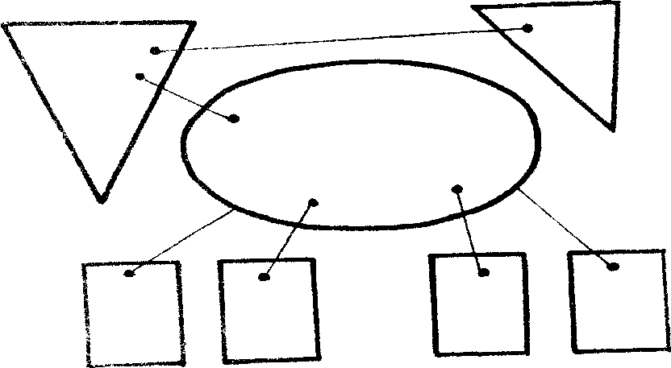

Но рисунок получится только в том случае, если вы не будете пренебрегать пропорциональными отношениями.
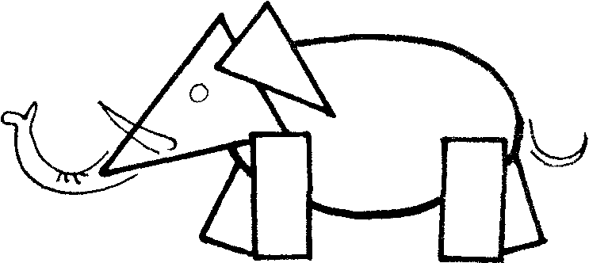

В противном случае из слона может получиться мышь.
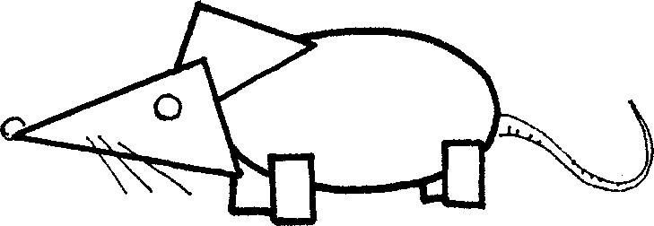
Темы занятий: «Рисование из геометрических фигур» (животные, замки, необыкновенные человечки и т.д.)
В результате занятий с применение элементов ТРИЗа и РТВ (развитие творческого воображения), которые являются основой развивающего обучения, снимается чувство скованности, преодоление застенчивости, постепенно развивается логика мышления, речевая и общая инициатива, память, логическое мышление, творческое воображение.

Нетрадиционные художественно-графические техники.
С нетрадиционными техниками изображения я работаю с 2000 года.
Работая с изобразительным материалом, находя удачные цветовые сочетания, узнавая предметы в рисунке, дети переживают положительные эмоции, получают удовлетворение от своей работы. Благодаря деятельности у них развивается воображение, а также зрительно-двигательная координация, функция руки, совершенствуется мелкая моторика кистей и пальцев.
Дети на занятиях узнают, что рисовать можно как красками, цветными, восковыми карандашами, фломастерами, гелиевыми, цветными ручками, так и другими материалами. Существует много разных техник изображения. Это оттиск пробочками разного размера, поролоном, пенопластом, опавшими листьями, мятой бумагой, ладошкой, монотипия, воскография, рисование по сырому, пальчиком, свечой, пластилином, набрызг, цветовушка, живая капля, кляксография, сухая кисть, нитопись, рисование «музыки», « настроения», беспредметное рисование, на стекле, на ДВП, из геометрических фигур и другие. Такие техники называют «нетрадиционные», у них есть свои интересные названия, они просты и доступны детям. Темы занятий могут быть самыми разными.
Термин «нетрадиционный» - подразумевает применение новых материалов, инструментов, способов рисования, которые не являются общепринятыми.

Например:

Набрызг – технический прием рисования напыление красок. Для этого специалисты придумали специальный прибор – аэрограф, но мы будем использовать твердую кисть или зубную щетку.
Нанося краску разными способами, художники добиваются различных эффектов, например, в тех случаях, когда нужно передать легкость предмета, его пушистость, или необходимость создать плавный переход от одного оттенка цвета к другому или передать на бумаге сложные состояния природы: дождь, снег. Эти и другие задачи легко решаются при помощи напыления или набрызгивания краски. Для этих работ понадобятся трафареты.
Описание работы: трафарет положить на лист бумаги. Развести краски водой, опустить зубную щетку в краску, провести по ворсу палочкой, карандашом или пальцами. Набрызгиваем фон. Затем убираем трафарет и раскрашиваем изображение (цветными карандашами, фломастерами, гелиевыми ручками или красками). Получается красивая, необыкновенная работа.
Темы занятий: набрызг «Пушистые одуванчики», «Уточки на пруду», «Порхающие лепестки», «На лесной опушке», «Портрет».

Воскография - с использованием парафина (свечи). Эта техника рисования дает широкий набор средств для обогащения колорита создания фантастических фактур и для передачи сложных явлений природы, а также для отработки штрихов, создания поздравительных открыток и т.д. применение парафина особенно эффектно смотрится в рисунках, выполненных с использованием линий цветовых пятен.
Описание работы: на лист бумаги наносится краска прямыми линиями, квадратиками (по желанию) фон должен хорошо просохнуть. Затем лист бумаги натираем свечой, снова закрашиваем краской, лучше гуашь. В краску можно добавить стиральный порошок, тогда краска ложиться ровным слоем, покрывая изображение цветных пятен. Затем процарапываем изображение. Для процарапывания можно взять кисточку с острым концом, пустой стержень от шариковой ручки и т.п. техника «процарапывания» известна давно, ею пользовались многие художники. Она даже имеет специальное название – граттаж, что в переводе с французского означает «скрести, царапать».
Темы занятий: «Цветы», «Подводный мир», «Осень», «Волшебные рыбки», «Букет для мамы» и другие.

«Рисунки, спрятанные в ладошках».
Дети обводят контур руки на бумаге, напоминает что-то знакомое. Обычно ассоциации ребенка разнообразны, в одном и том же контурном рисунке он может увидеть разные предметы: птицу, бабочку, рыбу, листок, дерево, ежика, цветы и т.д. Добавляя к этому контуру какие-либо детали, можно получить совершенно разные результаты.
Эти занятия развивают самостоятельность, инициативу, творческие способности детей, которые проявляются при выборе темы и приемов изображения. Проведение серии занятий дает возможность судить об интересах детей, о степени развития их творческих способностей и овладения изобразительными умениями и навыками. Предложенные занятия служат творческим толчком, что позволяет расширить содержание детских работ при добавлении новых деталей в развитии сюжета.
Знакомство со своей рукой как предметом изобразительной деятельности вызывает у ребенка интерес к рисованию, получению нового необычного изображения. Ребенок пытается найти сходство контура ладошки с любым предметом, учится находить и передавать в рисунке сходство предмета по признакам. А также передавать в рисунке свои впечатления от окружающей действительности, развивать композиционные умения (расположение ладошки на листе в зависимости от характера формы и величины), развивать аналитическое мышление (умение выделять общие признаки, присущие предметам одного вида, и индивидуальные особенности, отличающие один предмет от другого).

«Нитопись»
Нетрадиционная техника изображения – нитопись. Разводим краски – акварель водой, понадобится нитка для шитья 20 – 25 см. Один конец нити держим в руке, другой опускаем в краску, помогаем кисточкой, красим всю нитку в разные цвета, остается маленький кусочек не прокрашенной нити, затем эту нить накладываем на лист бумаги, другим листом накрываем. Одной рукой прижимаем лист бумаги, другой вытягиваем нить. Изображение рассматриваем, поворачиваем в любом направлении. Можно дорисовать какие-то детали.

Занятия «Волшебные лепестки» (бабочки).
«Цветовушка», - масками наносится краска на лист бумаги, несколько цветов, близко друг к другу, но чтобы краска не сливалась. Затем накладываем другой лист бумаги или складываем пополам. Прижимаем листы ладонью, растираем краску. Рисунок готов. Рассматриваем изображение, поворачивая в разные стороны. Что получилось? Или что увидел? Можно дорисовать кое-какие детали? Развивает творческое воображение, учит детей видеть изображение.

Монотипия:
Представляет собой графическую технику, которая относится к разновидности плоской печати. Монотипию можно выполнять различными материалами ( акварелью, гуашью, маслом).Оттиск монотипии в точности сканировать нельзя или повторить невозможно - это единственное в своем роде произведение, о чем свидетельствует само название с греческого (monos-один, typos-отпечаток).
1 способ выполнение монотипии:
Мазки краски нанести на лист бумаги, лист можно сложить пополам или накрыть другим листом, прижать лист ладонью и рисунок готов, его можно дорисовать.
2 способ выполнение монотипии:
материалы: стекло для печати, краски -акварель, гуашь, кисти, бумага, линейка.
способы выполнения:
1-рисуем на стекле любой сюжет;
- затем на стекло накладываем бумагу и отпечаток;
3-просто притираем бумагу плоским предметом- линейкой;
4-убираем лист бумаги и рассматриваем отпечаток;
5-дорисовываем сюжет;
6-оформление монотипии в рамку.
В одном и том же оттиске монотипии можно увидеть совершенно разные зрительные образы, ассоциации.

Кляксография:
На лист бумаги капаем краску одну или несколько капель, затем раздуваем эти капли через коктельную трубочку о или поворачиваем бумагу в разные стороны. Получается причудливый рисунок, который можно дорисовать.

Рисование ладошками (бабочка, лебедь, крона деревьев и т.д.).
Ладошки опускаем в краску и делаем отпечаток – получается бабочка. Темы занятий: Деревья, лебедь, кусты – одна ладошка.

Рисование пальчиками, пробочками.
Темы занятий: « Кружевные рыбки», «Красивые цветы» ит.д..

Рисование «печатание листочками» (природный материал).
Для работы разводим краску, берем опавшие осенние листья и закрашиваем их краской, затем делаем отпечаток на листе бумаги.
Темы занятий: «Бабочка», «Осенний букет».

Смешанная техника часто дает приятные результаты. Сочетание в одном рисунке ручки (шариковые и гелиевые) и цветные карандаши, восковые мелки и краски, краски и пластилин, крашенные опилки и пластилин, бисер и краски. Дети учатся комбинировать различные материалы.

Аппликация.
Аппликация – один из видов прикладного искусства. Это способ создания орнаментов или художественных изображений путем наклеивания разноцветных кусочков ткани, нитей, бумаги и других материалов. На занятиях аппликации очень важно использовать всевозможный подручный или бросовый материал-
бумага, шерстяные нити, крашеные опилки, бисер, карандашная стружка, в смешанной технике, из природного материала и т.д. Аппликационные работы способствуют развитию глазомера, чувства формы, ритма, соотношения частей и целого, пониманию цвета и его преобразования, воспитывают аккуратность, терпеливость, помогают выражению собственной фантазии, творческого воображения. При этом большое внимание уделяется воспитанию чувства прекрасного, желания своими руками сделать что-то красивое, необходимое обществу, семье. Позволяют детям другими глазами взглянуть на растительный и животный мир, побуждают в них радость труда, жажду творчества. Самостоятельный выбор различных материалов на занятии позволяет детям проявлять больше творчества и фантазии. Например, работа с опилками.

Крашеные опилки.
Опилки к занятиям готовим совместно с детьми. Краски разводим в баночках (можно взять гуашевые краски или специальные пасхальные краски). В краски добавляем опилки, перемешиваем палочкой, оставляем на несколько минут (если нужны светлые тона, тогда долго не держим, если темные – то держим подольше). Затем кладем на картон, дощечку и даем им просохнуть. Раскладываем по коробочкам (отдельно по цветам). Для работы с опилками понадобится клей ПВА. Работы можно выполнять на цветном картоне, на ДВП или на толстой бумаге.
Как работать с опилками: на картоне или ДВЯП карандашом выполняется рисунок, по карандашу наносится клей ПВА (можно наносить клей по частям), рисунок сразу же посыпаем опилками. Опилки держим подушечками пальцев, выполняя потирающие движения, словно солит пищу. Когда рисунок подсохнет, стряхиваем опилки. Опилки подходят для рисования в любом жанре. Работы можно выполнять с помощью опилок, а также в смешанной технике.

Карандашная стружка.
Заготовка карандашной стружки:
когда точим цветные карандаши стружку не выбрасываем, а собираем, складываем в коробочку и используем ее в работе. Этапы работы:
-на ДВП делаем наброски,
-смазываем клеем ПВА,
-накладываем карандашную стружку,
-работу кладем под пресс.
Успех обучения детей нетрадиционными техниками во многом зависит оттого, какие методы и приемы применяет педагог, чтобы донести до детей определенное содержание, сформировать у них знания, умения, навыки. В своей практике я использую различные методы и приемы: словесный, практический, наглядный, аналитический, стимулирующий, игровой ,экскурсии, пленэр, проектная деятельность.

Влияние нетрадиционных техник на развитие творческих способностей.
Опыт моей работы показывает, что отсутствие необходимых изобразительных умений у детей часто приводит к обыденности и невыразительности детских работ, так как, не владея определенными способами изображения, дети исключают из своего рисунка те образы, нарисовать которые затрудняются. Для того чтобы ребенок рисовал с удовольствием и совершенствовался в творчестве, взрослый своевременно должен помогать ему. Необходимо создать предпосылку для «самостоятельного вхождения» и особенно важно определить фазы этого пути: от простого к сложному, от конкретного к общему. Мои наблюдения за эффективностью применения различных нетрадиционных техник изображения в процессе образовательной деятельности привели к выводу о необходимости использования таких техник, которые создают ситуацию успеха у детей, сформируют устойчивую мотивацию к рисованию. Мною изучено более 30 различных нетрадиционных техник. В частности, проблема изучения и развития детского художественного творчества средствами нетрадиционных техник не была поставлена и не решалась в теории и практики художественного образования детей. Поэтому нужно было создать условия для решения поставленной проблемы в объединении.
Сегодня есть выбор вариантов художественного дополнительного образования, это нетрадиционные техники изображения. Использование нетрадиционных техник изображения развивают познавательную деятельность, психические процессы и личностную сферу детей. Учитывая возрастные и индивидуальные особенности своих детей, определяю какие техники целесообразно применять на том или ином этапе работы.
Нетрадиционные техники изображения требуют точного соблюдения последовательности производимых действий, следовательно, дети учатся планировать процесс рисования, а также позволяет им чувствовать себя раскованнее, смелее, непосредственнее. Систематическое использование этих техник изображения развивает у детей внимание, воображение, фантазию, стремление творчески всматриваться в окружающий мир, находить разные оттенки, дает полную свободу для самовыражения, общения с художественными материалами.
На таких занятиях развиваются: самостоятельность, инициатива, творческие способности детей, которые проявляются при выборе темы и приемов изображения. Они приобретают опыт эстетического восприятия, создают новое, оригинальное, проявляют творчество, фантазию, реализуют свой замысел и самостоятельно находят средства для его воплощения.
Творчество обогащает жизнь ребенка новыми переживаниями и чувствами: преодолев трудности, ребенок испытывает удовольствие, его радует достигнутый результат - своим рисунком, работой он доставляет удовольствием другим. Это порождает у детей новое желание, новое стремление к более полному, творческому выражению чувств, мыслей и настроений, содействует всестороннему и гармоничному развитию детской индивидуальности, формированию творческой личности.
Беседы с детьми о художниках, их работах, об изобразительных средствах и их применениях, использование традиционных и нетрадиционных техниках – все эти средства работают на то, чтобы увлечь, зажечь, душевно разбудить ребенка и получить высокий результат его работы. Все впечатления, представления и знания, которые прошли через душу, сердце ребенка, становятся его собственной точкой зрения, его мыслями, его отношением к прекрасному. На каждом занятии ребенок выступает и зрителем и художником, а это значит, что он учится видеть, понимать и эмоционально откликаться на увиденное. Он создает художественный образ через постижение языка художественной выразительности рисунка, живописи, графики и т.д.
Рекомендую использовать на занятиях по изобразительной деятельности музыкальное сопровождение, что способствует созданию ребенком выразительного художественного образа.
Работы, выполненные воспитанниками, служат отчетным материалом, используются как сувенирные подарки при оформлении кабинета, выставочного зала. Дети принимают участие в выставках и конкурсах в объединении, в ДДТ, муниципальных, областных, всероссийских и международных уровнях. Имеются индивидуальные и коллективные грамоты, дипломы, свидетельства за победу и участие в муниципальных, региональных, во всероссийских и международных конкурсах детского творчества и рисунка.

Методическое обеспечение:
Для того чтобы добиться поставленной цели в развитии творческой личности, хороших результатов работы, на мой взгляд, большое значение имеет материально-техническая база.
Наглядные пособия:
- альбомы художников В. Васнецов, А. Репин
Москва, Изобразительное искусство, 1987 г.
- Р.А. Елисеев «Сказки Пушкина» иллюстрации
Москва, 1990 г.
- Е. Рачев «Русские народные сказки» (рисунки, иллюстрации)
Москва, 1990 г.
- Н. Чарушин «С севера на юг» подборка-выставка настольных картин
Москва, 1989 г.
Репродукции картин:
1. «Альбом» В. Серов, Москва, издательство «Художник», 1985 г.
2. «Времена года» альбом-выставка, Москва, издательство «Художник», 1990 г.
3. «Государственная Третьяковская Галерея» выпуск 1,2; Москва, Советский художник, 1986 г.
4. «Детям об искусстве», Москва, Советский художник, 1985 г.
- «Детям об искусстве», Москва, Советский художник, 1990 г.
- «Москва в русской и советской живописи», Москва, Советский художник, 1987г.
- «Овощи бахчевые культуры», Москва, Советский художник, 1990 г.
- «Учись рисовать» комплект 32 планшета, образцы, схемы. Киев, «Мистецтво», 1987 г.
Проектор, телевизор, ноутбук, магнитофон, DVD- «Звуки воды», «Лес», «Море», народная музыка, шедевры классической музыки, шедевры классической музыки со звуками природы.
DVD: «Подводный мир», «Животные», « Музеи» и др.

Серия книг «Искусство - детям», «Филимоновские свистульки», «Жостовский букет», «Хохломская роспись», «Дымковская игрушка», «Городецкая роспись», «Лубочные картинки».
Игры: дидактические «Составь букет», «Волшебные очки», «Разноцветная радуга», «Живые лепестки» и т.д. способствуют закреплению знаний и умений рисования, развитию фантазии, воображения; развивающие «Что это? На что похоже», «Колумбово яйцо», «Составь мозайку» направлены на развитие воображения, логического мышления; подвижные «Спортивная эстафета», «Мяч соседу», «Платочек», «Третий лишний» и т.д. направлены на физическое развитие, быстроту реакций, двигательную активность, для снятия нарпяжения с рук проводятся пальчиковые игры. Для развития интеллектуальных способностей и закрепления полученных знаний проводятся тематические викторины, интеллектуальные игры «Эрудит-лото», «Веришь – не веришь», «Ассоциации», «Анаграммы», «Буримэ», «Что? Где? Когда?» и т.д.

Список литературы:
- Ветлучина Н. «Художественное творчество и ребенок»
Москва, Просвещение, 1972 г.
- Выгоцкий Л.С. «Воображение и творчество в детском возрасте»
Москва, Просвещение, 1975 г.
- Горяева Н.А. «Первые шаги в мире искусства»
Москва, Просвещение, 1991 г.
4.Горсул Н.В. Коротеева Е.И. Ермолинская Е.А. «Программа дополнительного художественного образования детей» Москва Просвещение 2007г
5.Дорожин Ю. «Лубочные картинки»
Москва «Мозайка - синтез», 2005 г.
6. Дорожин Ю. «Необыкновенное рисование»
Москва «Мозайка - синтез», 2005 г.
7. Дорожин Ю. «Акварельные цветы»
Москва «Мозайка - синтез», 2005 г.
- Дубровская Н.В. «Рисунки, спрятанные в пальчиках»
Санкт-Петербург, «Детство-Пресс», 2003 г
9.Казакова Р.Г. Сайганова Т.И. «Занятия по рисованию с дошкольниками. Нетрадиционные техники» Москва. ТЦ СФЕРА 2014г.
10. Компанцева Л.В. «Поэтический образ природы в детском рисунке»
Москва, Просвещение, 1996 г.
11. Литвиненко В. «Учимся рисовать»
Санкт-Петербург, «Кристалл», 2010 г.
12.Мазепина Т.Б. «Развитие навыков ребенка в играх, тренингах, тестах» Ростов-на-Дону 2003.
13. Мосин И. «Учимся лепить и рисовать»
Санкт-Петербург, 2010 г.
14. Мосин И. «Рисуем животных»
Санкт-Петербург, 2010 г.
14. Неменский Б.М., «Изобразительное искусство» Рабочие программы
Москва, Просвещение, 2011 г.
15. Шпикалова Т.Я. «Изобразительное искусство» 1 класс
Москва, Просвещение, 2006 г.
16. Журнал «Дополнительное образование» 2020-2023 г.г.
17. Журнал «Внешкольник» 2020-2023 г.г.

Интернет ресурсы:
https://luchik.ru/articles/grow-up/tehniki-risovaniya.html

https://school-science.ru/10/17/45167

Приложение№1
Диагностика уровня овладения изобразительной деятельностью и развития творчества.
Рисунок нередко используется в качестве средства диагностики интеллектуального развития ребенка. Это свидетельствует о важном значении изобразительной деятельности в разностороннем развитии детей. Но изобразительная деятельность и сама по себе значит для ребенка очень много, поэтому важен анализ уровня развития изобразительной деятельности того или иного ребенка как показатель его эстетического и интеллектуального развития, в тот или иной возрастной период.
1. Анализ продукта деятельности.
2. Анализ процесса деятельности.

Диагностика по кругам.
Задание:
Детям дают лист бумаги и предлагают в левом верхнем углу нарисовать круг, затем предлагают нарисовать все что хочешь из круга.
Анализ выполнения детьми данного задания позволяет получить представления о передаче ряда свойств предметов: формы, цвета, осмысление образной стороны действительности и др.
Тест «на воображение» (пример)

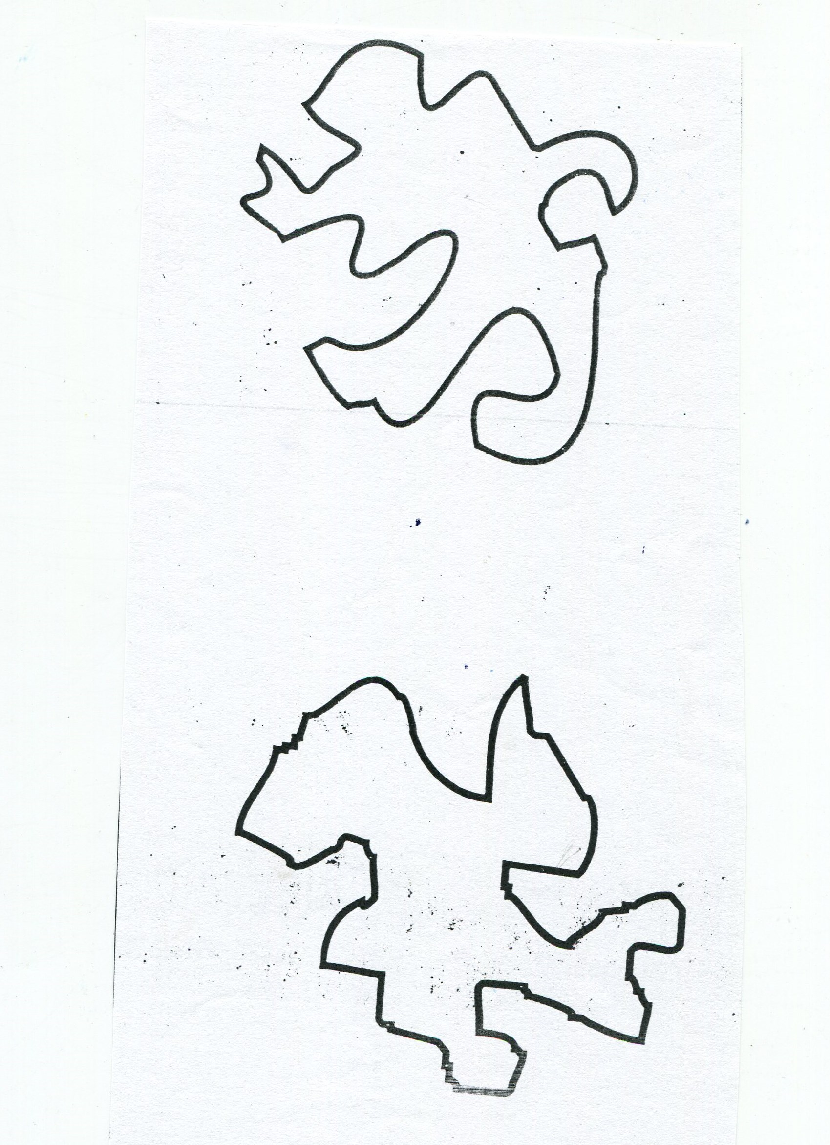

Инструкционно-технологическая карта
выполнения работы в нетрадиционной технике «Нитопись»
разработана педагогом доп.обр. МБОУ ДО ДДТ пгт.Шахтерска Максюта Зинаидой Карловной

